ICS 67.020

X 01

|  |
| --- |
| 备案号： |

DB5111

四川省（区域性）地方标准

DB 5111/ XX—2022

|  |
| --- |
|  |

嘉州菜 乐山钵钵鸡制作工艺规范

Jiazhou Cuisine: Preparation of Leshan Bobo Chicken

|  |
| --- |
|  |
|  |

2022–XX–XX发布

2022–XX–XX实施

乐山市市场监督管理局   发布

目  次

前  言 2

引  言 3

1 范围 4

2 规范性引用文件 4

3 术语和定义 4

3.1 乐山钵钵鸡 4

4 配方及食材选用要求 5

4.1 配方 5

4.2 食材选用要求 6

5 制作工艺及要求 6

5.1 制作工艺 6

5.2 制作要求 6

6 质量要求 6

6.1 味型要求 6

6.2 感官要求 7

6.3 出品温度及时间要求 7

7 卫生要求 7

8 服务要求 7

9 检验要求 7

9.1 出菜检验 7

9.2 验收检验 7

前  言

本标准包括嘉州菜 乐山钵钵鸡制作工艺规范。

本文件按GB/T 1.1-2020《标准化工作导则 第1部分：标准化文件的结构和起草规则》的规定起草。本文件由乐山市商务局提出并归口。

本文件由四川省乐山市市场监督管理局批准。

本文件起草单位：四川旅游学院川菜发展研究中心、乐山市嘉州美食文化研究院、四川省川菜标准化技术委员会、四川古真记餐饮管理有限公司、四川叶婆婆餐饮管理服务有限公司、有颜有味品牌管理有限公司、乐山师范学院生命科学学院、乐山市第一职业高级中学旅游专业部

本文件主要起草人：陈丽兰、陈祖明、杜莉、祝志高、代勇刚、古建鸿、张茂林、刘弋慜、农向、陈晴

引  言

1 菜点源流

乐山钵钵鸡，是源自四川乐山的传统特色小吃。已有上百年的历史，因为来自于乡村，与身具来着点纯真质朴的乡村气息，因其具有麻辣爽口，食用方便，风味独特等优点，受到四川地区的民众广泛喜爱，曾于1990年获成都市小吃优质奖，1991年被成都市人民政府命名为优质名小吃。

乐山钵钵鸡是以鸡为主要食材，辅以藕片、土豆、木耳等各类蔬菜食材，食材经煮制或汆水穿签后，放入配制好的调料里腌制在20分钟左右即成。

鸡肉含有维生素C、E等，蛋白质的含量比例较高，种类较多，而且消化率高，有增强体力、强壮身体的作用，另外含有对人体生长发育有重要作用的磷脂类，是中国人膳食结构中脂肪和磷脂的重要来源之一。有温中益气、补虚填精、健脾胃、活血脉、强筋骨的功效。

2 菜点典型形态示例

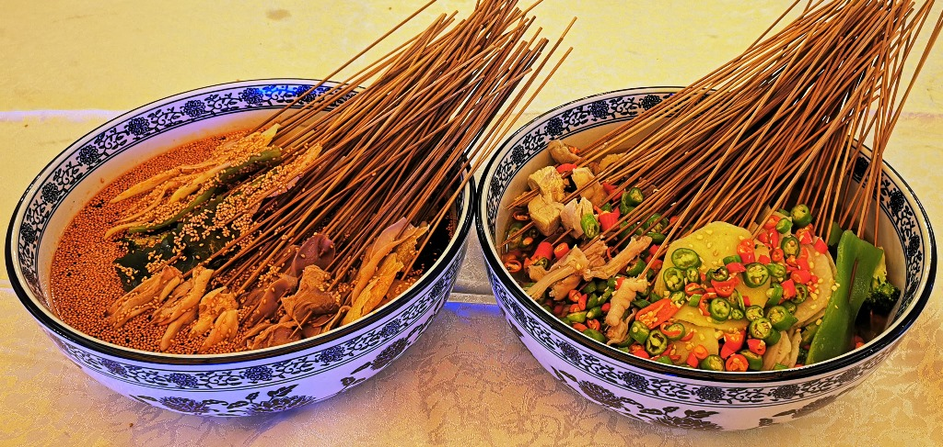

嘉州菜 乐山钵钵鸡制作工艺规范

1. 范围

本文件规定了乐山钵钵鸡在主要食材、制作工艺、质量、卫生、服务及检验方面的要求。

本文件适用于乐山钵钵鸡的制作、检验、销售与教学。

1. 规范性引用文件

下列文件中的内容通过文中的规范性引用而构成本文件必不可少的条款。其中，注日期的引用文件，仅该日期对应的版本适用于本文件。不注日期的引用文件，其最新版本（包括所有的修改单）适用于本文件。

GB 2707 食品安全国家标准 鲜（冻）畜、禽产品

GB 2721 食品安全国家标准 食用盐

GB 2762 食品安全国家标准 食品中污染物限量

GB 2763 食品安全国家标准 食品中农药最大残留限量

GB 5749 生活饮用水卫生标准

GB 14881 食品安全国家标准 食品生产通用卫生规范

GB/T 15691 香辛料调味品通用技术条件

GB 19641食品安全国家标准 食用植物油料

GB/T 27306 食品安全管理体系 餐饮业要求

GB/T 30382 辣椒（整的或粉状）

GB/T 30391 花椒

CAC/RCP 53 新鲜水果和蔬菜卫生操作规范

SB/T 10946 川菜烹饪工艺

DB46/T 33 胡椒粉

DB51/T 2137中国川菜服务规范

中华人民共和国市场监督管理总局 餐饮服务食品安全操作规范 国市场监管总局发〔2018〕12号

1. 术语和定义

下列术语和定义适用于本标准。



乐山钵钵鸡 Leshan Bobo Chicken

是以鸡为主要食材，辅以藕片、土豆、木耳等各类蔬菜食材，食材经煮制或汆水穿签后，放入配制好的调料里腌制在20分钟左右即成。

1. 配方及食材选用要求
   1. 配方

4.1.1食材配方

乐山钵钵鸡可选食材多样，畜肉、禽类、水产、蔬菜等均可浸制食用，食材推荐搭配配方见表1。

1. 推荐食材配方

|  |  |  |  |
| --- | --- | --- | --- |
| 食 材 | 重量/g | 食 材 | 重量/g |
| 鸡肉 | 100 | 藕 | 100 |
| 鸡心 | 100 | 土豆 | 100 |
| 鸡翅 | 100 | 木耳 | 100 |
| 鸡爪 | 100 | 海带 | 100 |
| 鸡皮 | 100 | 青笋 | 100 |
| 鸡肠 | 100 | 豆腐皮 | 100 |
| 鸡胗 | 100 | 竹笋尖 | 100 |
| 猪皮 | 100 | 西兰花 | 100 |
| 牛肉 | 100 | 魔芋 | 100 |
| 鸭掌 | 100 | 玉兰笋 | 100 |
| 注：允许误差≤10% | | | |

4.1.2味汁配方

乐山钵钵鸡的味汁配方见表2。

表2 乐山钵钵鸡的味汁配方

|  |  |  |  |
| --- | --- | --- | --- |
| 麻辣味汁 | | 藤椒味汁 | |
| 食 材 | 重量/g | 食 材 | 重量/g |
| 鸡汤 | 1000 | 鸡汤 | 1000 |
| 白糖 | 10 | 白糖 | 10 |
| 味精 | 10 | 味精 | 10 |
| 鸡精 | 10 | 鸡精 | 10 |
| 食盐 | 5 | 食盐 | 5 |
| 胡椒粉 | 10 | 胡椒粉 | 10 |
| 熟芝麻 | 20 | 熟芝麻 | 20 |
| 葱油 | 10 | 葱油 | 10 |
| 生抽 | 10 | 藤椒油 | 100 |
| 辣椒油 | 200 | 小米辣椒 | 50 |
| 花椒粉 | 50 | 二荆条辣椒 | 50 |
| 注：允许误差≤10% | | | |

4.2食材选用要求

食材选用应符合GB 2707、GB 2721、GB 2762、GB 2763 、GB 5749 、GB 14881 、GB/T 15691、GB 19641、GB/T 30382 、GB/T 30391、CAC/RCP 53、DB46/T 33等相关国家标准的要求。

鸡肉应选用饲龄为6个月左右、重约2.5kg～3kg的土公鸡。

1. 制作工艺及要求
   1. 制作工艺

预处理

（1）鸡肉、鸡心、鸡翅、鸡爪、鸡皮、鸡肠、鸡胗、猪皮、牛肉、鸭掌分别洗净，入锅煮熟，捞出用凉开水清洗干净；切分（或不切分）后分别用竹签穿上成串。

（2）藕、土豆、木耳、海带、青笋、豆腐皮、竹笋尖、西兰花、魔芋、玉兰笋洗净切分后入沸水焯水至熟，捞出用凉开水漂至凉透，分别用竹签穿上成串。

（3）小米辣椒、二荆条辣椒切成厚0.2厘米的圆圈。

调味及装盘

1. 麻辣味汁：鸡汤1000g、白糖10g、味精10g、鸡精10g、食盐5g、胡椒粉10g、熟芝麻20g、葱油10g、生抽10g、辣椒油200g、花椒粉50g入碗搅匀，制成麻辣味汁。

（2）藤椒味汁：鸡汤1000g、白糖10g、味精10g、鸡精10g、食盐5g、胡椒粉10g、熟芝麻20g、葱油10g、藤椒油100g、小米辣椒50g、二荆条辣椒50g入碗搅匀，制成藤椒味汁。

（3）将各种荤素串放入麻辣味汁（藤椒味汁）中浸泡5～60min，捞出装入盘中即可。

* 1. 制作要求

煮鸡的水量要淹过鸡肉，确保成熟度一致；煮鸡时要去净浮抹，煮至刚熟捞出，用凉开水清洗，避免质老不鲜嫩。

调制味汁可用煮鸡的原汤；辣椒油只用油，不用辣椒粉。

制作过程应符合GB 14881、GB/T 27306 、SB/T 10946、餐饮服务食品安全操作规范的要求。

1. **质量要求**
   1. 味型要求

乐山钵钵鸡的味型为麻辣味型（和藤椒味）。

* 1. 感官要求

感官指标应符合表2规定。

表3 感官指标

|  |  |  |
| --- | --- | --- |
| 项目 | 要求 | 检验方法 |
| 色泽 | 调味汤汁红亮（自然），有光泽 | 通过目测、鼻闻、口尝进行检验 |
| 质地 | 鸡肉鲜嫩，蔬菜脆嫩 |
| 风味 | 麻辣味厚（清新鲜辣、藤椒味回味悠长） |
| 杂质 | 无正常视力可见物 |

* 1. 出品温度及时间要求

菜品最佳食用温度：常温。

菜品最佳食用时间：制作完成后1h内食用为宜。

1. **卫生要求**

应符合《餐饮服务食品安全操作规范》和GB 14881的要求。

1. **服务要求**

上菜服务是应符合DB51/T 2137的要求。

1. **检验要求**
   1. 出菜检验

菜品提供方应在出品前对菜品质量及卫生进行检验，检验合格后方可上菜。

* 1. 验收检验

顾客是感官指标的验收检验员之一，应对菜品质量及卫生进行验收。

_________________________________